**DOKUMENTASI REKAYASA PERANGKAT LUNAK**

MODUL PENGADAAN

Untuk:

Departemen Pengadaan PT. Pura Nusapersada Unit Holografi II

Dipersiapkan Oleh:

Team IT Pura Holografi II

PT. PURA NUSAPERSADA – UNIT HOLOGRAFI II

JL. R. Agil Kusumadya KM 2

Kudus

# LEMBAR PENGESAHAN

**Dokumen SRS Modul Pengadaan**

**Pada PT. Pura Nusapersada**

*Dokumen berikut disetujui sebagai Business Requirements Document resmi untuk pekerjaan Sistem Informasi Modul Pengadaan, dan telah menjelaskan segala hal terkait kebutuhan bisnis yang akan dijadikan sebagai dasar pengembangan/perubahan sistem informasi*

|  |  |
| --- | --- |
| **Project Name** | *Sistem Informasi Modul Pengadaan* |
| **Project Start Date** | 31 Desember 2017 |
| **Project End Date** | 1 Februari 2018 |
| **Project Owner** | Ibu Ivana  Bapak Hery Junaedi |
| **Division** | Departemen Kalkulasi  Departemen Pengadaan |
| **KABAG IT** | Bpk. Emanuel Vany |

|  |
| --- |
| **Document Approvals** |
| **Approver Name** | **Project Role** | **Signature Approval** | **Date** |
| **IVANA DEWI**  **NIK : 93661** | **Project Owner** |  |  |
| **Hery Junaedi**  **NIK : 93661** | **Project Owner** |  |  |
| **EMANUEL VANY**  **NIK : 10970** | **KABAG IT** |  |  |

# DAFTAR PERUBAHAN

|  |  |  |  |
| --- | --- | --- | --- |
| **NO. REVISI** | **DESKRIPSI** | **TANGGAL** | **TTD** |
| 1.1 | * Keterangan table lebih diperjelas * Tambahan kolom satuan di table barang * 1 PO bisa dibagi beberapa tanggal pengiriman * Hilangkan fungsi saran supplier * Lead Time merupakan attribute dari sub kategori, bukan barang * Perubahan relasi antara table supplier, sub kategori dan barang (Terlampir) | 22 Desember 2017 |  |
| 1.2 |  |  |  |
| 1.3 |  |  |  |
| 1.4 |  |  |  |
| 1.5 |  |  |  |
| 1.6 |  |  |  |
| 1.7 |  |  |  |

# DAFTAR ISI

**LEMBAR PENGESAHAN 2**

**DAFTAR PERUBAHAN 3**

**DAFTAR ISI 4**

**1. PROJECT OVERVIEW 5**

**1. 1. Latar Belakang 5**

**1. 2. Tujuan 5**

**2. ANALISA KEBUTUHAN SISTEM 6**

**2. 1. Deskripsi Umum Sistem 6**

**2. 2. Fungsi Pada Sistem 6**

**2. 3. *Flow Chart* 7**

**2. 4. Perancangan Basis Data 14**

**2. 5. Desain Antarmuka Aplikasi 18**

**2. 6. User Access 25**

**2. 7. Pengujian 27**

**LAMPIRAN 29**

## PROJECT OVERVIEW

### Latar Belakang

Modul Pengadaan merupakan salah satu bagian dari keseluruhan sistem terintegrasi yang akan dibangun pada PT. Pura Nusapersada Unit Holografi II. Modul pengadaan atau *procurement* akan digunakan pada departemen pengadaan sebagai sarana untuk mengelola proses pengadaan dan atau pembelian yang dilakukan oleh departemen terkait.

Proses pengelolaan yang ada pada perusahaan selama ini belum terintegrasi dengan bagian bagian terkait. Hal ini membuat proses pengadaan yang dilakukan banyak mengalami hambatan terutama saat proses pembelian bahan baku produksi. Salah satu solusi dari permasalahan tersebut adalah membuat sebuah sistem terintegrasi yang dapat menyalurkan berbagai informasi yang dibutuhkan pada saat proses pengadaan.

### Tujuan

Tujuan perancangan modul ini adalah untuk mengembangkan sebuah sistem yang mampu mengintegrasikan departemen PPC, Pengadaan dan Gudang

Sistem diharapkan dapat memenuhi tujuan berikut ini :

1. Membagi informasi kebutuhan bahan baku antara PPC dan Pengadaan
2. Mengelola data suplier
3. Mengelola PO
4. Mengelola informasi stock bahan
5. Membagi informasi rencana produksi
6. **Definisi, Akronim dan Singkatan**

* DPPL atau Deskripsi Perancangan Perangkat Lunak atau Software Design Description adalah deskripsi peracangan dari perangkat lunak yang akan dikembangkan
* HTML (HyperText Markup Language) merupakan sintaks yang digunakan dalam World Wide Web
* ERD (Entity Relational Diagram) merupakan diagram atau notasi yang digunakan untuk merepresentasikan struktur data yang digunakan pada perangkat lunak
* *Flow Chart* merupakan diagram yang merepresentasikan alur berjalannya suatu fungsi pada perangkat lunak
* DFD (*Data Flow Diagram)* Merupakan diagram dan notasi yang digunakan untuk menunjukan aliran data pada perangkat lunak

## ANALISA KEBUTUHAN SISTEM

### Deskripsi Umum Sistem

Sistem Informasi Modul Pengadaan ini merupakan sebuah sistem terintegrasi antara departemen Pengadaan, departemen PPC dan departemen Gudang. Sistem informasi ini memiliki fungsi mengelola kebutuhan bahan baku produksi, pemesanan bahan baku dan monitoring kedatangan bahan baku.

### Fungsi Pada Sistem

Modul Pengadaan ini memiliki beberapa fungsi yaitu :

1. Fungsi Melihat MPS
2. Fungsi Menyimpan Data Suplier
3. Fungsi Mengubah Data Suplier
4. Fungsi Pembuatan PR (Purchase Requisition)
5. Fungsi Mengubah PR (Purchase Requisition)
6. Fungsi Menyimpan Quotation Dari Suplier
7. Fungsi Pembuatan PO (Purchase Order)
8. Fungsi Monitoring PO

### *Flow Chart*

* 1. **Fungsi Menyimpan Data Suplier**



Gambar 2. 1 *FlowChart* Fungsi Menyimpan Data Suplier

* 1. **Fungsi Merubah Data Suplier**



Gambar 2. 2 *FlowChart* Merubah Data Suplier

* 1. **Fungsi Membuat PR (Purchase Requisition)**

Berikut ini merupakan alur pembuatan PR:

1. User membuka menu input PR
2. Sistem akan membuka form pembuatan PR
3. Sistem menampilkan *scheduling* yang telah dibuat oleh bagian ppc
4. User memilih *scheduling* untuk dibuat PR
5. Sistem *generate* nomor PR, tanggal dibuat PR (diambil pada tanggal saat PR dibuat di sistem).
6. Data barang, jumlah barang dan tanggal barang tersebut dibutuhkan diambil dari *scheduling* yang dibuat oleh ppc
7. User mengisi jumlah barang, satuan dan tanggal barang tersebut dibutuhkan
8. User menyimpan data PR untuk selanjutnya dibuat quotation

Berikut ini adalah diagram alir alur pembuatan PR :



Gambar 2. 3 Fungsi Membuat PR (Purchase Requisition)

* 1. **Fungsi Merubah Data PR (Purchase Requisition)**



Gambar 2. 4 *Flowchart* Fungsi Merubah Purchase Requisition

* 1. **Fungsi Input Quotation**

Berikut ini merupakan alur pembuatan quotation :

1. User membuka menu input quotation
2. Sistem membuka form pembuatan quotation
3. Sistem menampilkan daftar PR
4. User memilih PR yang akan dibuatkan quotation
5. User memilih supplier
6. User mengisi data quotation berupa : jumlah barang, waktu pengiriman, harga, diskon, total harga.
7. Sistem akan memberikan daftar barang yang masuk dalam PR.
8. User menekan tombol simpan

Berikut ini adalah diagram alir pembuatan quotation:



Gambar 2. 5 *Flowchart* Fungsi Pembuatan Quotation

* 1. **Fungsi Pembuatan PO (Purchase Order)**

Berikut ini merupakan langkah langkah dalam pembuatan PO :

1. User membuka menu pembuatan PO
2. Sistem membuka form pembuatan PO
3. Sistem mengambil data quotation
4. User memilih quotation
5. Sistem menampilkan jenis barang, spesifikasi, nomor PR, Nama supplier, No PO (Generate Otomatis), Tanggal PO (Tanggal saat PO dibuat), nomor NPWP, Alamat perusahaan, jatuh tempo pembayaran pada form pembuatan PO
6. User mengisi jumlah barang yang dipesan, tanggal barang harus datang, harga, DPP dan PPN.
7. User klik tombol Simpan
8. Sistem menyimpan data PO
9. Sistem membuat surat PO dalam bentuk PDF

Berikut ini merupakan Diagram alir pembuatan PO:



Gambar 2. 6 *Flowchart* Fungsi Pembuatan PO (Purchase Order)

* 1. **Fungsi Monitoring PO**

Berikut ini merupakan langkah langkah untuk melakukan monitoring PO :

1. User membuka menu monitoring kedatangan PO
2. Sistem membuka halaman monitoring sistem
3. Sistem menghitung jumlah barang yang sudah datang melalui Data LPB
4. Jika barang sudah lengkap, dan waktu kedatangan barang terakhir tidak melibihi tanggal Pengiriman di PO, maka sistem memberikan status “On Time”
5. Jika barang sudah lengkap, dan waktu kedatangan barang terakhir pada LPB melibihi tanggal Pengiriman di PO, maka sistem memberikan status “Late”
6. Jika barang belum lengkap, dan batas waktu kedatangan barang mendekati batas waktu pengiriman barang di PO (Kurang dari 3 Hari), maka sistem memberikan status “Warning”
7. Sistem menampilkan data PO dalam tabel
8. User Klik Tombol detail
9. Sistem mengambil data id PO, lalu melakukan pencarian data didatabase
10. Sistem mengambil data LPB berdasarkan nomor PO didatabase
11. Sistem menampilkan data PO dan LPB pada halaman detail PO

Berikut ini merupakan diagram alir fungsi monitoring PO :



Gambar 2. 7 *Flowchart* Fungsi Monitoring PO

### Perancangan Basis Data

* 1. **TABEL SUPLIER**

|  |  |  |  |
| --- | --- | --- | --- |
| **NO** | **NAMA KOLOM** | **TIPE** | **KETERANGAN** |
| 1. | ID_SUPLIER | INT, Auto Increment | Id data pada database |
| 2. | KODE_SUPLIER | VARCHAR (50) | Kode dengan format dari Departemen Pengadaan |
| 3. | NAMA_SUPLIER | VARCHAR (100) | Nama Suplier |
| 4. | ALAMAT | VARCHAR (50) | Alamat suplier |
| 5. | CONTACT_PERSON | VARCHAR (50) | Nomor telpon pemlik atau marketing |
| 6. | NO_NPWP | VARCHAR (50) | No Wajib Pajak suplier |
| 7. | NO_SIUP | VARCHAR (50) | No SIUP Perusahaan Suplier |
| 8. | NO_KTP | VARCHAR (50) | KTP Pemilik |
| 9. | TIME_OF_PAYMENT | int | Batas waktu pembayaran dalam satuan hari |

* 1. **TABEL KATEGORI BARANG**

|  |  |  |  |
| --- | --- | --- | --- |
| **NO** | **NAMA KOLOM** | **TIPE** | **KETERANGAN** |
| 1. | ID_KATEGORI | INT, AUTO INCREMENT | Nomor id database |
| 2. | NAMA_KATEGORI | VARCHAR (20) | Nama Kategori |

* 1. **TABEL SUB KATEGORI BARANG**

|  |  |  |  |
| --- | --- | --- | --- |
| **NO** | **NAMA KOLOM** | **TIPE** | **KETERANGAN** |
| 1. | ID_SUB_KATEGORI | INT, AUTO INCREMENT | Nomor id database |
| 2. | ID_KATEGORI | INT | Nomor kategori database |
| 3. | NAMA_SUB_KATEGORI | VARCHAR(50) | Nama Sub Kategori |

* 1. **TABEL BARANG**

|  |  |  |  |
| --- | --- | --- | --- |
| **NO** | **NAMA KOLOM** | **TIPE** | **KETERANGAN** |
| 1. | ID_BARANG | INT, AUTO INCREMENT | Nomor id database |
| 2. | KODE_BARANG | VARCHAR(50) | Kode Barang |
| 3. | NAMA_BARANG | VARCHAR(50) | Nama Suplier |
| 4. | ID_SUB_KATEGORI | INT | Nomor Sub kategori |
| 5. | LEAD_TIME | INT | Waktu pengiriman barang dalam hari |
| 6. | MINIMAL_ORDER | INT | Batas minimal jumlah order |
| 7. | KAPASITAS_PROSUKSI | INT | Jumlah yang bisa diproduksi dalam satu hari |

* 1. **TABEL SPESIFIKASI BARANG**

|  |  |  |  |
| --- | --- | --- | --- |
| **NO** | **NAMA KOLOM** | **TIPE** | **KETERANGAN** |
| 1. | ID_SPESIFIKASI | INT, AUTO INCREMENT | ID pada database |
| 2. | ID_BARANG | INT, FOREIGN KEY | Id Barang pada database |
| 3. | SPESIFIKASI | VARCHAR (250) | Spesifikasi Barang |

* 1. **TABEL KATEGORI SUPLIER**

|  |  |  |  |
| --- | --- | --- | --- |
| **NO** | **NAMA KOLOM** | **TIPE** | **KETERANGAN** |
| 1. | ID | INT, AUTO INCREMENT | Id pada database |
| 2. | ID_BARANG | INT | Id barang pada database |
| 3. | ID_SUPLIER | INT | Id Suplier pada database |
| 4. | ID_SUB_KATEGORI | INT | Id sub kategori pada database |
| 5. | LEAD_TIME | INT | Waktu pengiriman barang dalam hari |
| 6. | MINIMAL_ORDER | INT | Batas minimal jumlah order |
| 7. | KAPASITAS_PROSUKSI | INT | Jumlah yang bisa diproduksi dalam satu hari |

* 1. **TABEL PURCHASE REQUISITION**

|  |  |  |  |
| --- | --- | --- | --- |
| **NO** | **NAMA KOLOM** | **TIPE** | **KETERANGAN** |
| 1. | ID_PR | INT, AUTO INCREMENT | Id pada database |
| 2. | NOMOR_PR | VARCHAR(20) | Nomor berkas PR |
| 3. | ID_SCHEDULING | INT | Id scheduling |
| 4. | TANGGAL_DIBUAT | DATE | Tanggal PR dibuat |
| 5. | STATUS | ENUM “PO;WAITING” | Status PR apakah sudah dibuatkan PO atau belum |

* 1. **TABEL DETAIL PR**

|  |  |  |  |
| --- | --- | --- | --- |
| **NO** | **NAMA KOLOM** | **TIPE** | **KETERANGAN** |
| 1. | ID_DETAIL_PR | INT, AUTO INCREMENT | Id pada database |
| 2. | ID_BARANG | INT | Id barang yang dipesan |
| 3. | JUMLAH_BARANG | LONG | Jumlah barang yang dipesan |
| 4. | SATUAN | VARCHAR (10) | Satuan barang |
| 5. | TANGGAL_DIBUTUHKAN | DATE | Tanggal barang tersebut dibutuhkan |
| 6. | KETERANGAN | VARCHAR (250) | keterangan |

* 1. **TABEL QUOTATION**

|  |  |  |  |
| --- | --- | --- | --- |
| **NO** | **NAMA KOLOM** | **TIPE** | **KETERANGAN** |
| 1. | ID_QUOTATION | INT, AUTO INCREMENT | Id pada database |
| 2. | NOMOR_QUOTATION | VARCHAR (20) | Nomor quotation |
| 3. | ID_PR | INT | Id Purchase Requisition |
| 4. | ID_SUPLIER | INT | Id supplier yang mengajukan penawaran |

* 1. **TABEL DETAIL QUOTATION**

|  |  |  |  |
| --- | --- | --- | --- |
| **NO** | **NAMA KOLOM** | **TIPE** | **KETERANGAN** |
| 1. | ID_DETAIL_QUOTATION | INT, AUTO INCREMENT | Id pada database |
| 2. | ID_QUOTATION |  |  |
| 3. | ID_BARANG | VARCHAR (20) | Nomor quotation |
| 3. | JUMLAH_BARANG | INT | Id Purchase Requisition |
| 4. | TANGGAL_KESANGGUPAN_KIRIM | INT | Tanggal barang sanggup dikirim |
| 5. | HARGA_SATUAN | LONG | Harga dalam bentuk rupiah |
| 6. | DISKON | LONG | Diskon dalam bentuk persen |
| 7. | TOTAL_HARGA | LONG | Total harga dalam bentuk rupiah |

* 1. **TABEL PURCHASE ORDER**

|  |  |  |  |
| --- | --- | --- | --- |
| **NO** | **NAMA KOLOM** | **TIPE** | **KETERANGAN** |
| 1. | ID_PO | INT, AUTO INCREMENT | Id pada database, nomor urut |
| 2. | ID_QUOTATION | INT | ID quotation pada database |
| 3. | ID_BARANG | VARCHAR (20) | Nomor quotation |
| 3. | TANGGAL_DIBUAT | INT | Id Purchase Requisition |
| 4. | NO_NPWP | LONG | Harga Satuan |
| 5. | ALAMAT_NPWP | LONG | Dasar pengenaan pajak |

* 1. **TABEL DETAIL PURCHASE ORDER**

|  |  |  |  |
| --- | --- | --- | --- |
| **NO** | **NAMA KOLOM** | **TIPE** | **KETERANGAN** |
| 1. | ID_DETAIL_PO | INT, AUTO INCREMENT | Id pada database, nomor urut |
| 1. | ID_PO | INT | Id supplier pada database |
| 3. | ID_BARANG | INT | Id barang pada database |
| 3. | JUMLAH_BARANG | INT | Id Purchase Requisition |
| 4. | HARGA | LONG | Harga Satuan |
| 5. | DPP | LONG | Dasar pengenaan pajak |
| 6. | PPN | LONG | Diskon dalam bentuk persen |
| 7. | TOTAL | LONG | Total harga dalam bentuk rupiah |
| 8. | TANGGAL_PENGIRIMAN | DATE | Batas waktu kedatangan barang dalam bentuk tanggal |

### Desain Antarmuka Aplikasi

1. **Antarmuka Menu Login**

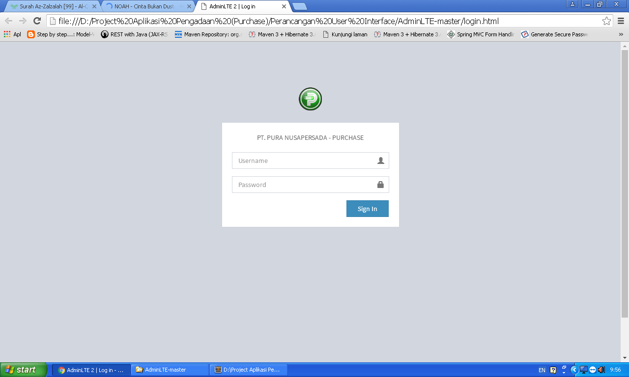

Gambar 2. 8 Halaman Login

1. **Halaman Suplier**

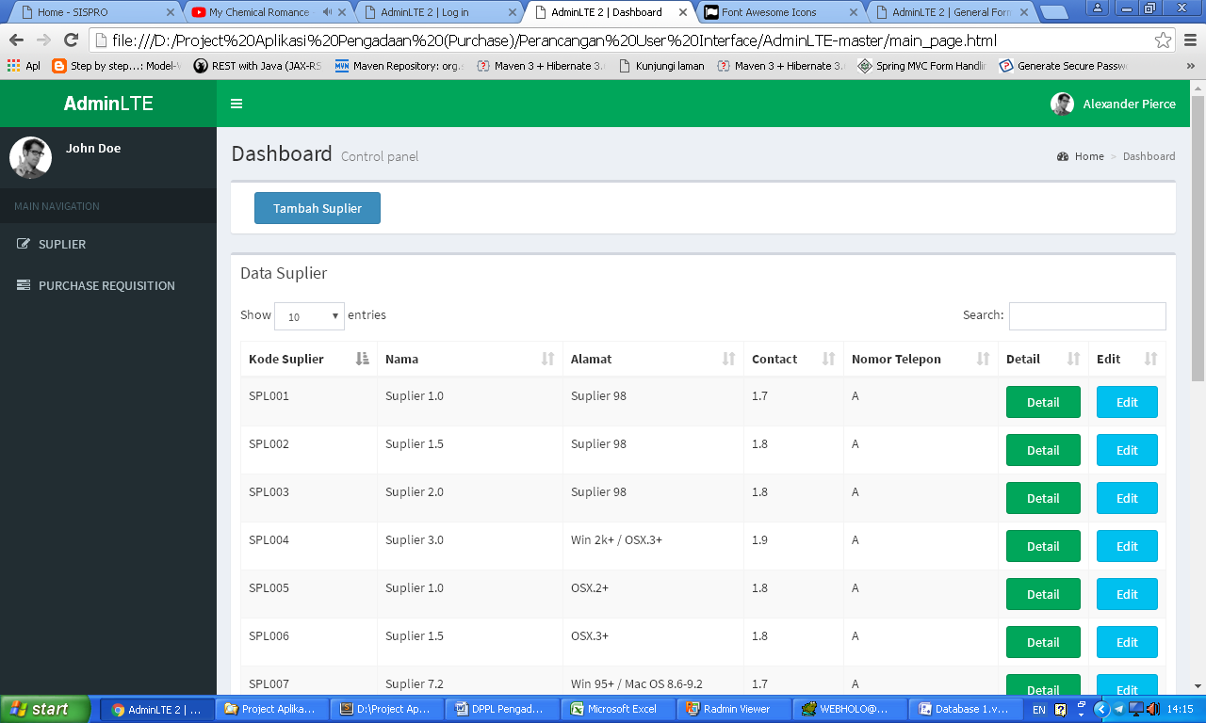

Gambar 2. 9 Halaman Daftar dan Detail Suplier

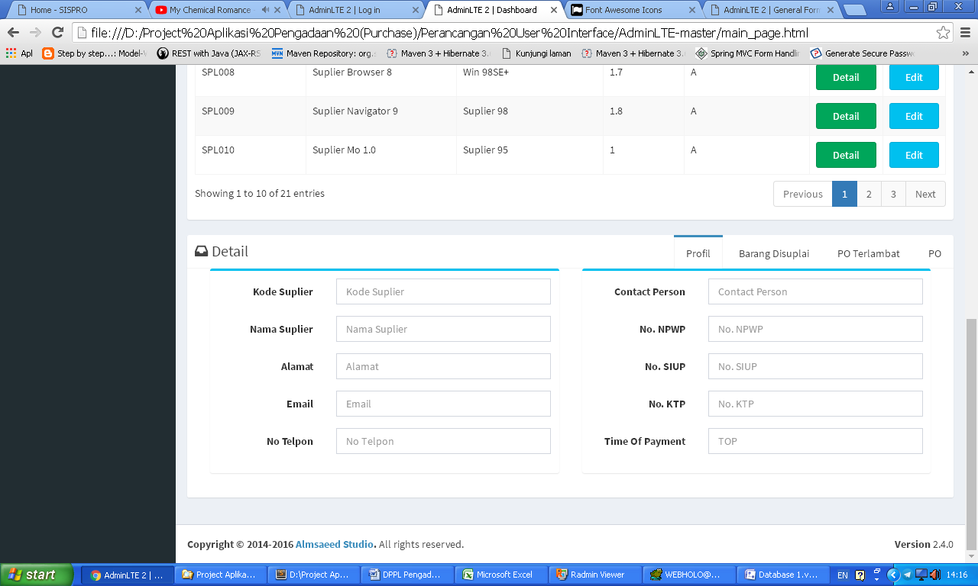

Gambar 2. 10 Halaman Daftar dan Detail Suplier

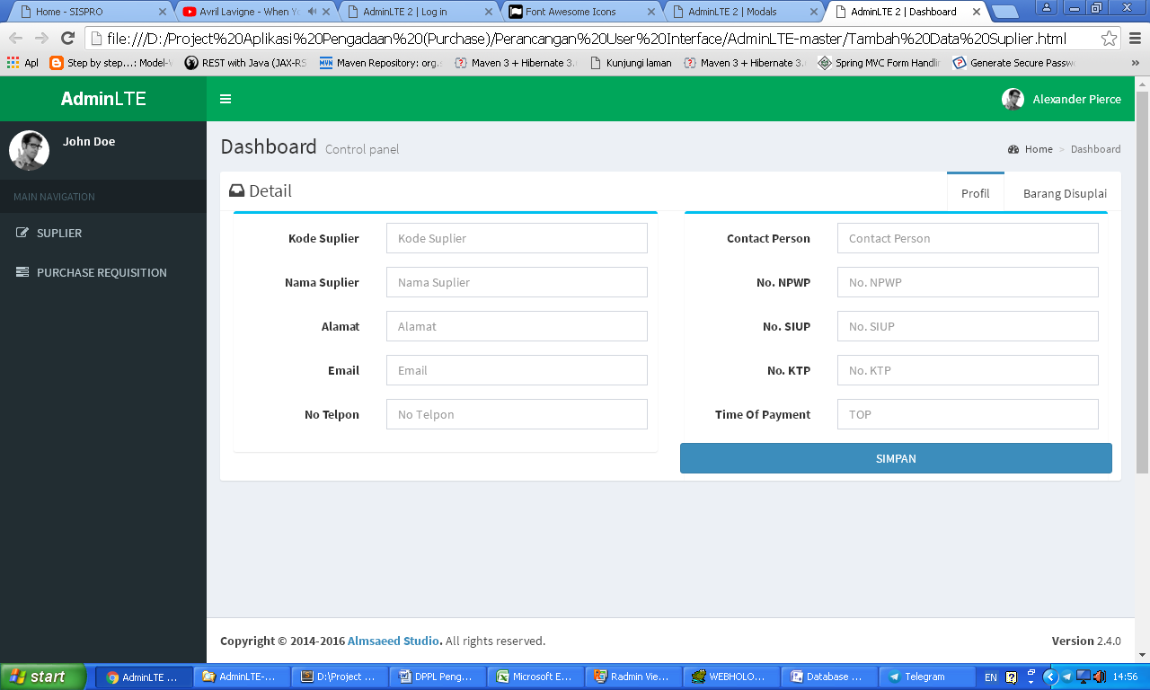

Gambar 2. 11 Form Tambah Suplier Baru

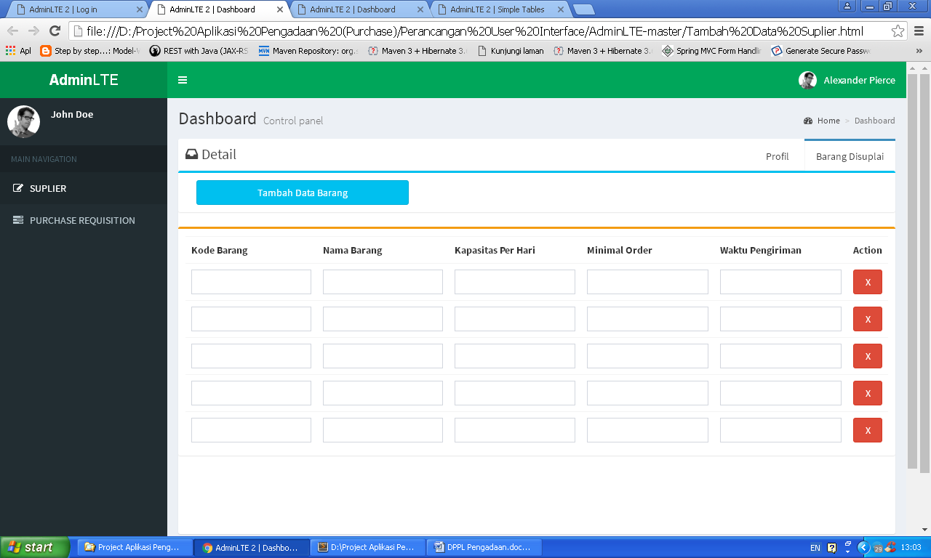

Gambar 2. 12 Form Tambah Suplier baru

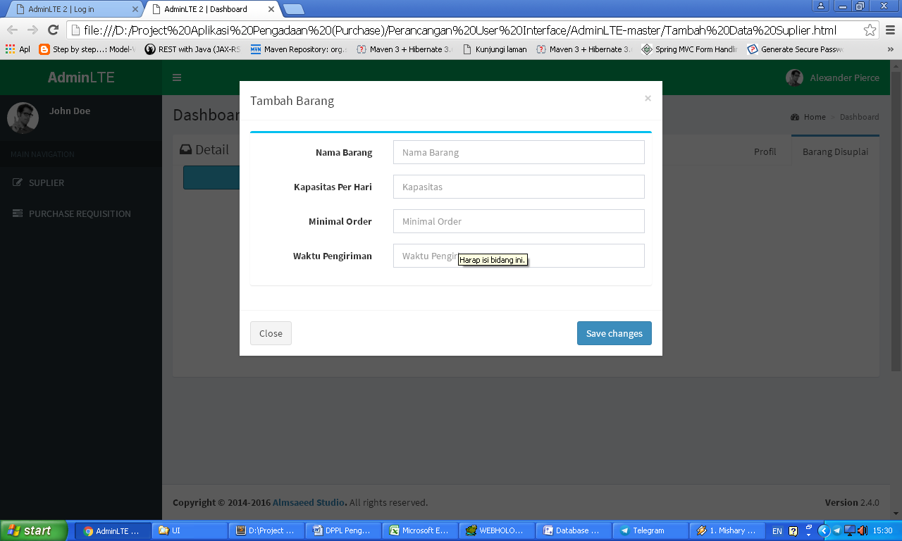

Gambar 2. 13 Form Tambah Suplier Baru

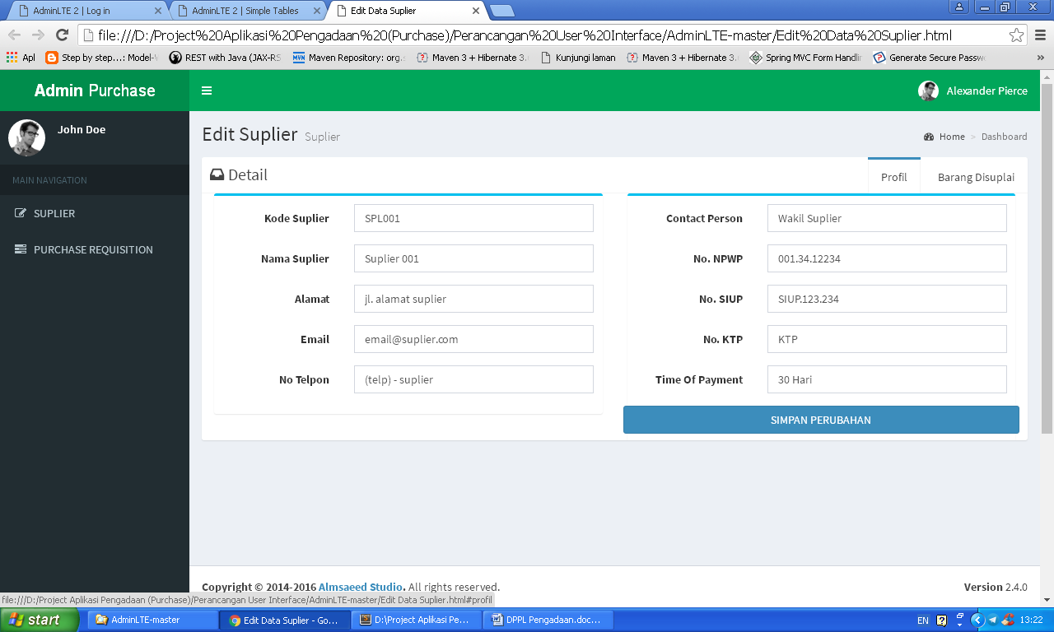

Gambar 2. 14 Halaman Edit Suplier

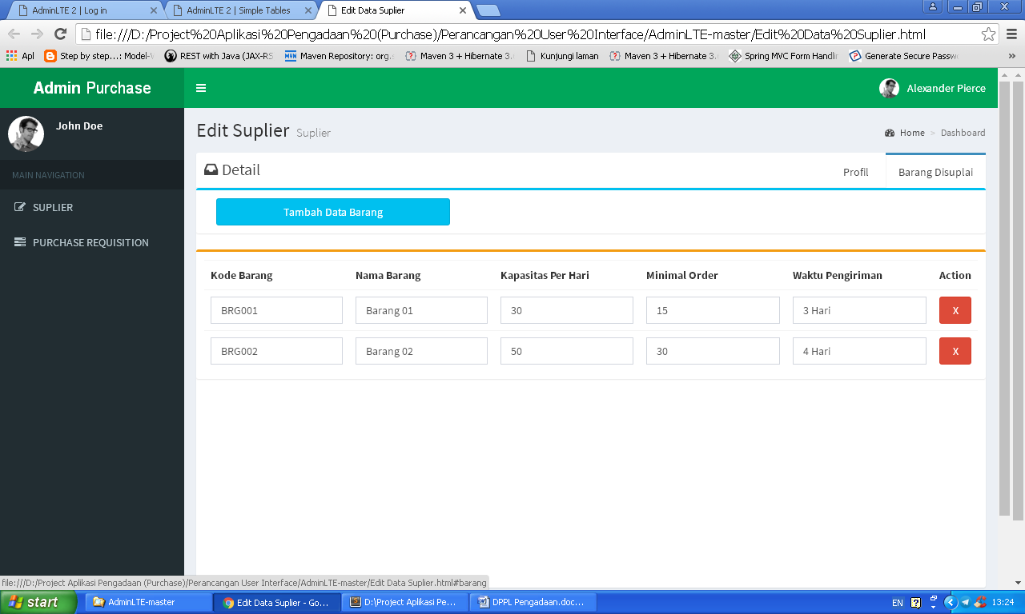

Gambar 2. 15 Halaman Edit Suplier

1. **Halaman Purchase Requisition**

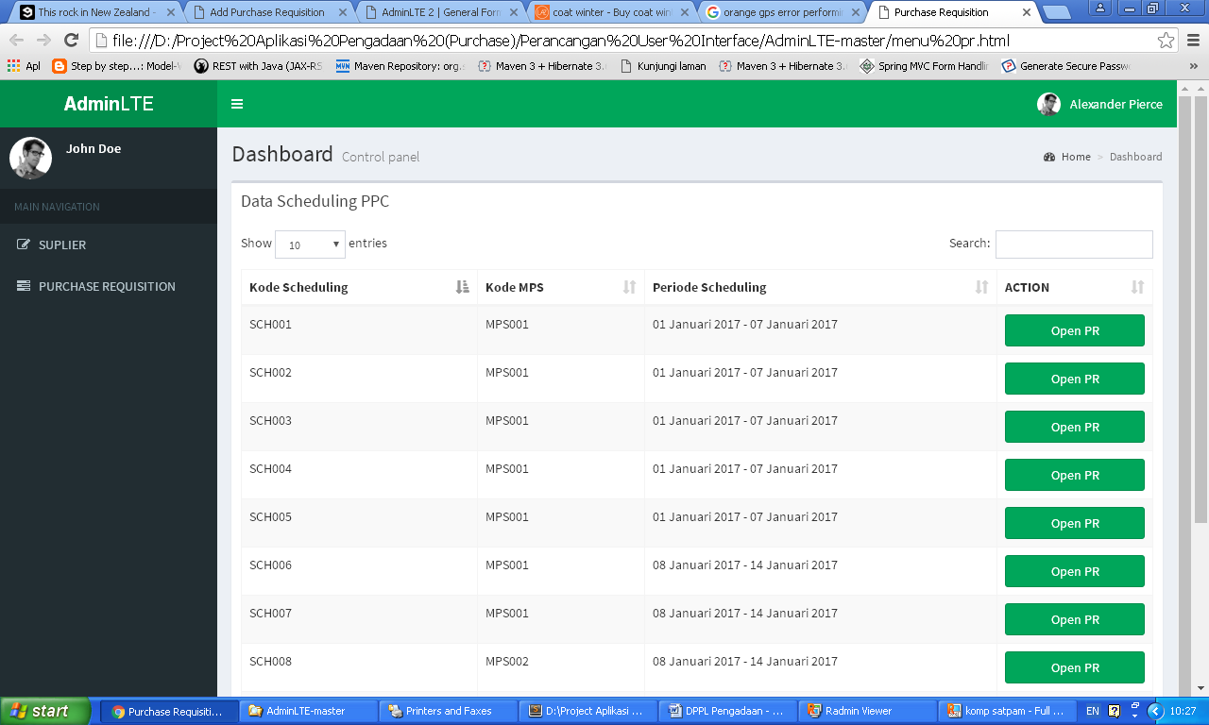

Gambar 2. 16 Menu Buat PR

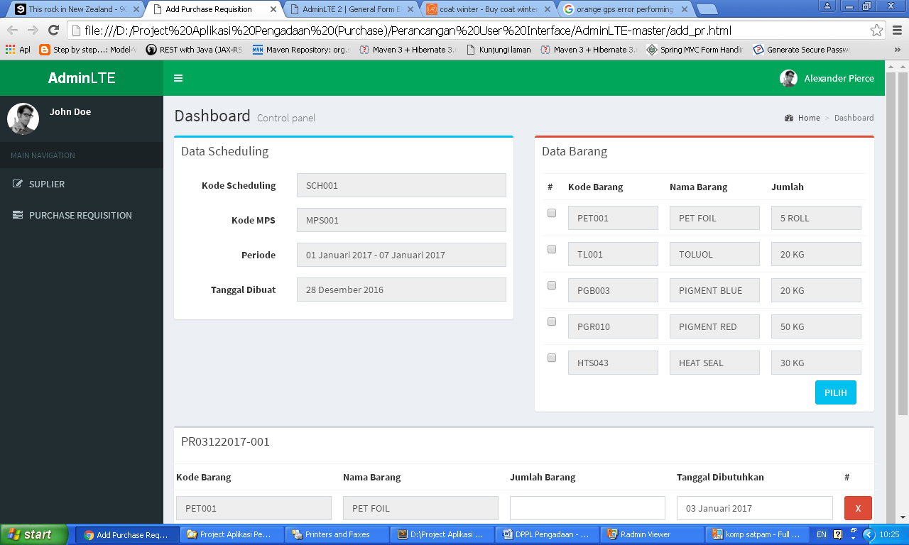

Gambar 2. 17 Menu Buat PR

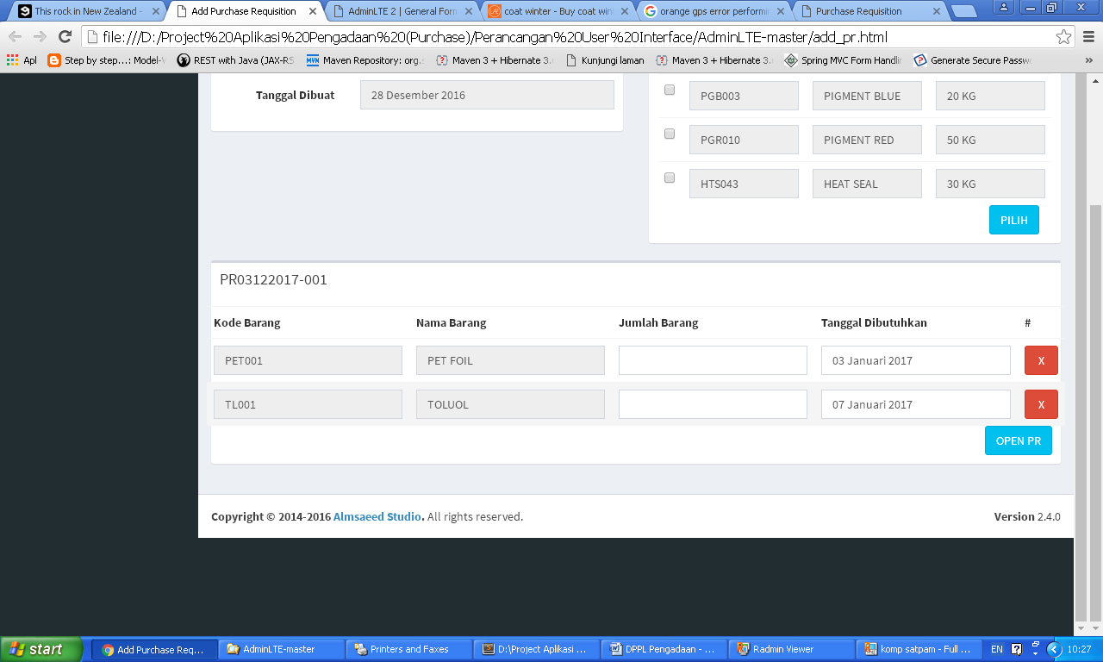

Gambar 2. 18 Menu Buat PR

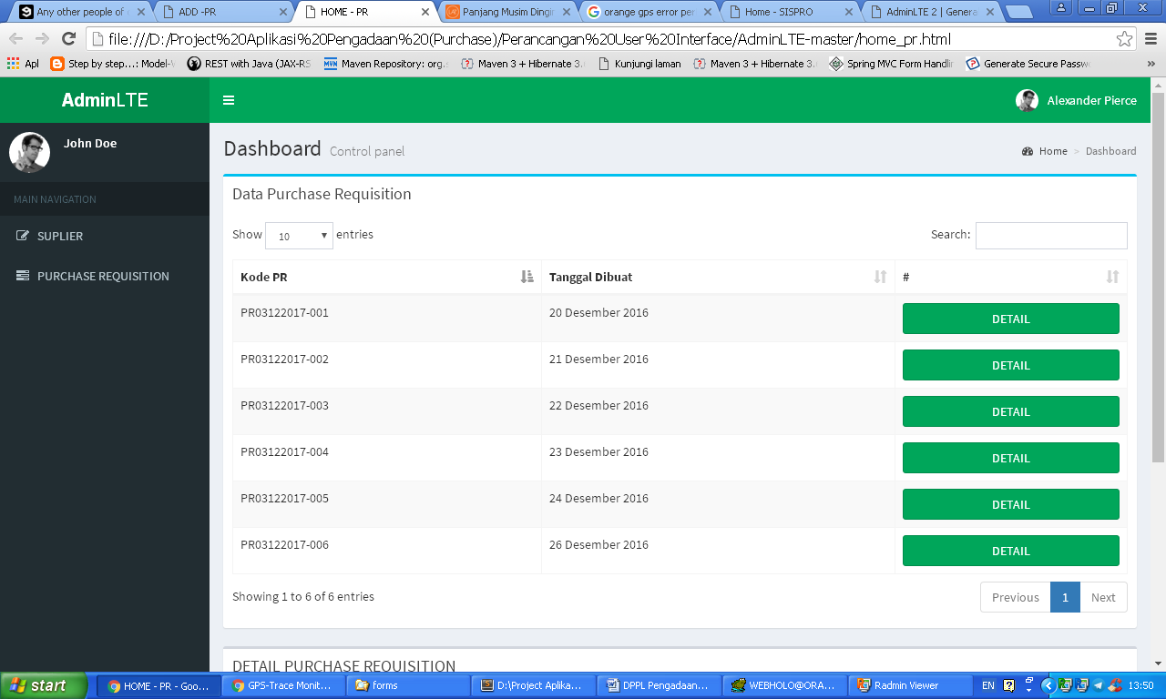

Gambar 2. 19 Menu Data PR

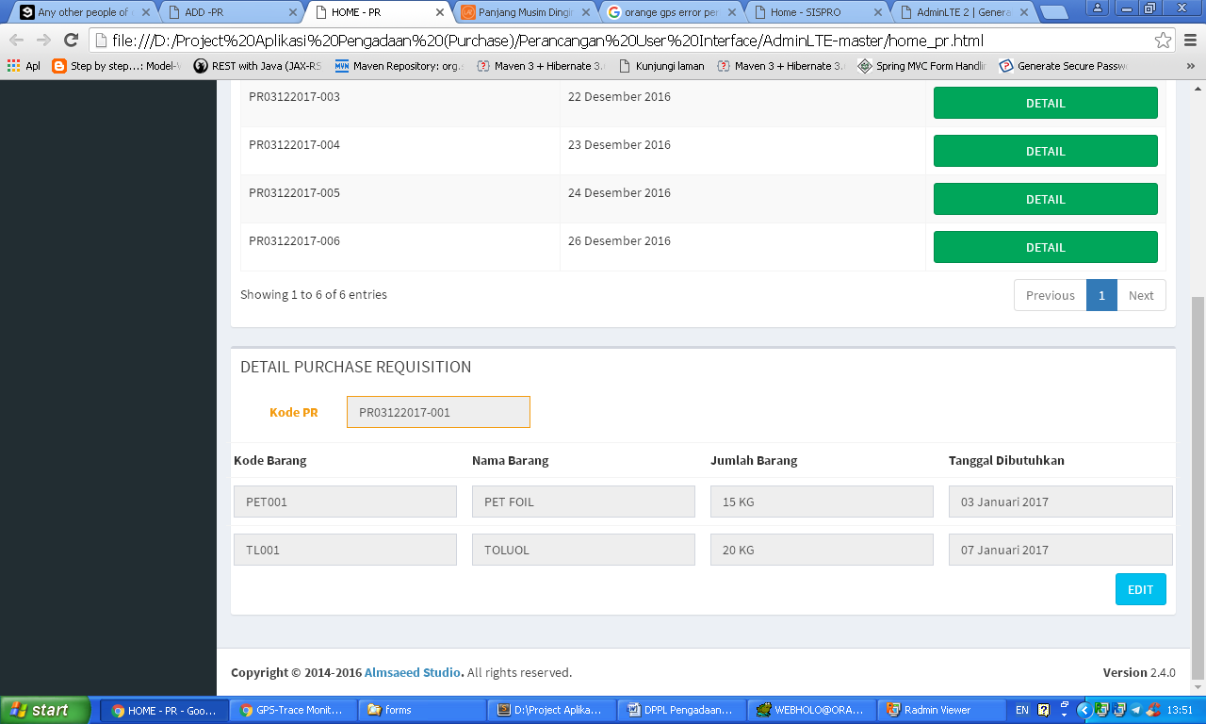

Gambar 2. 20 Menu Data PR

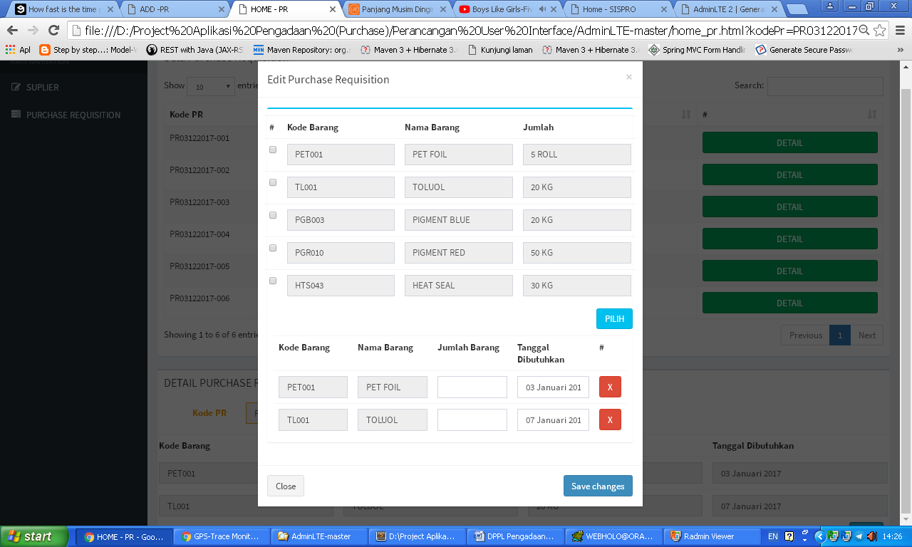

Gambar 2. 21 Menu Edit PR

1. **Menu Quotation**

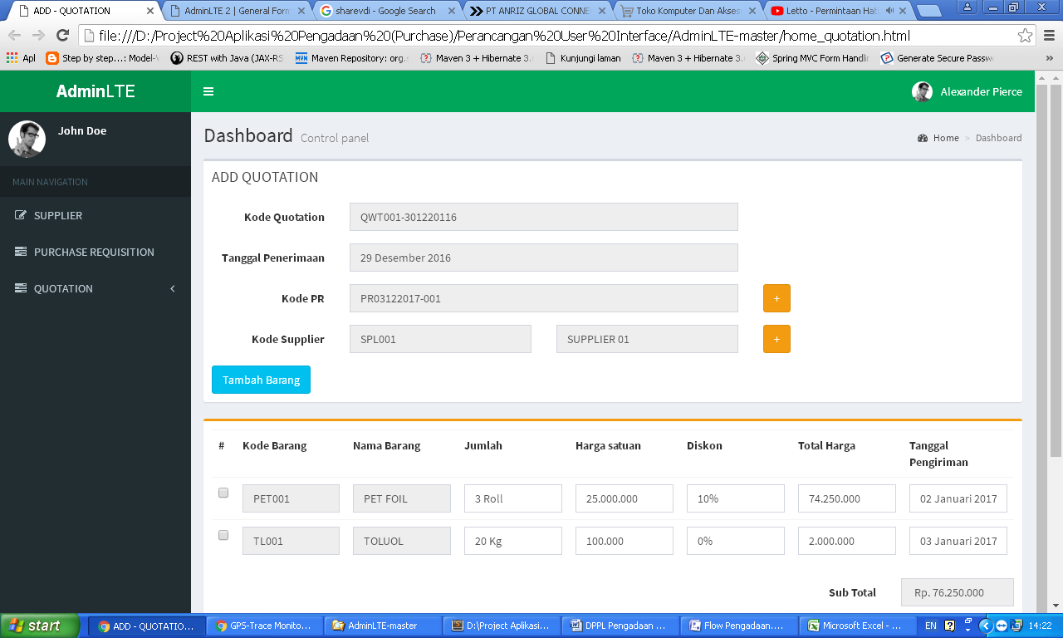

Gambar 2. 22 Menu Add Quotation

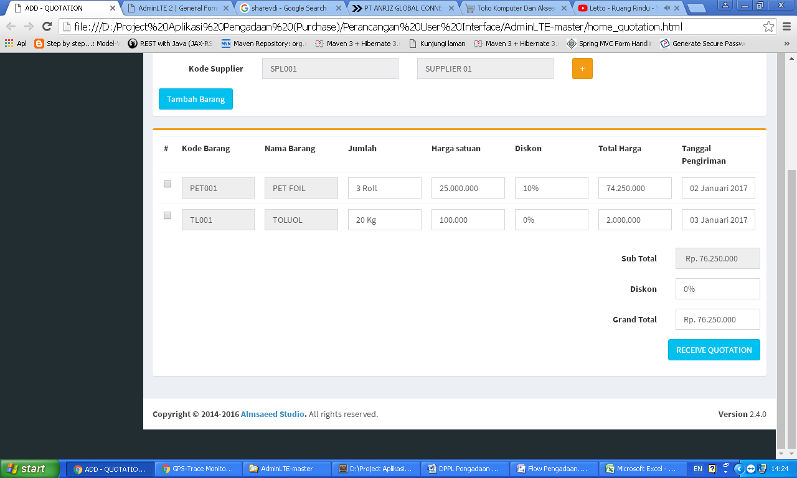

Gambar 2. 23 Menu Add Quotation

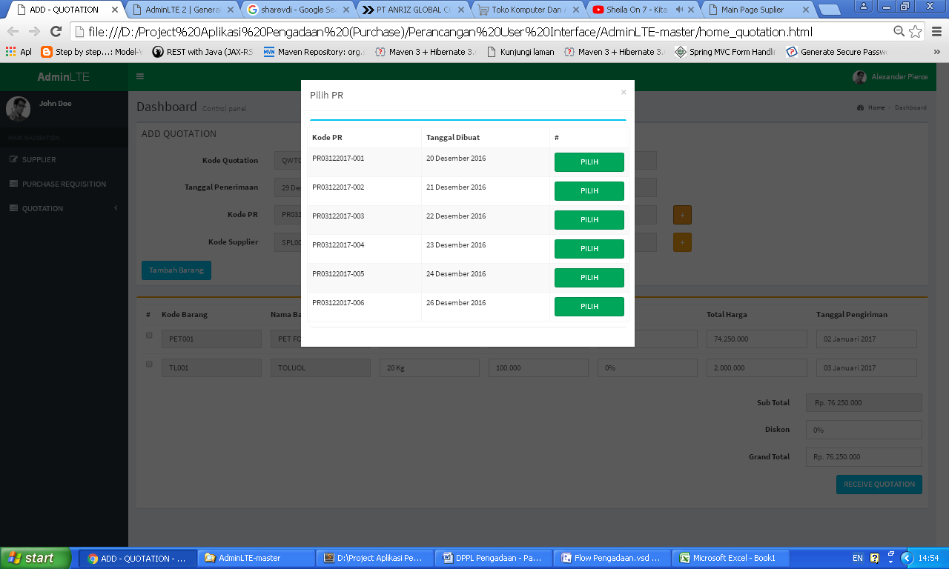

Gambar 2. 24 Fungsi Memilih PR

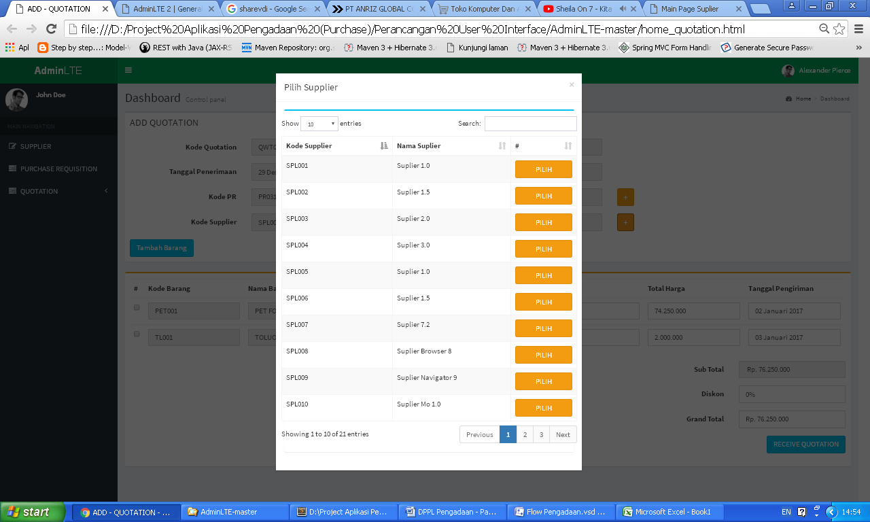

Gambar 2. 25 Fungsi Memilih Supplier

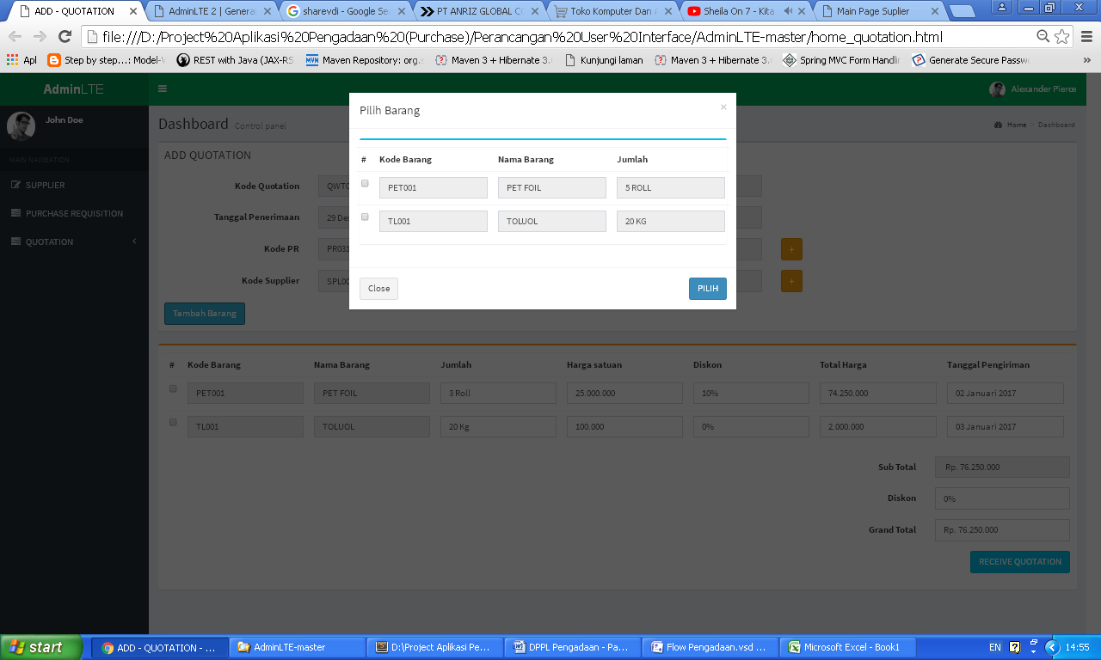

Gambar 2. 26 Fungsi Memilih Barang

1. **Antarmuka Menu Kategori Tilang**

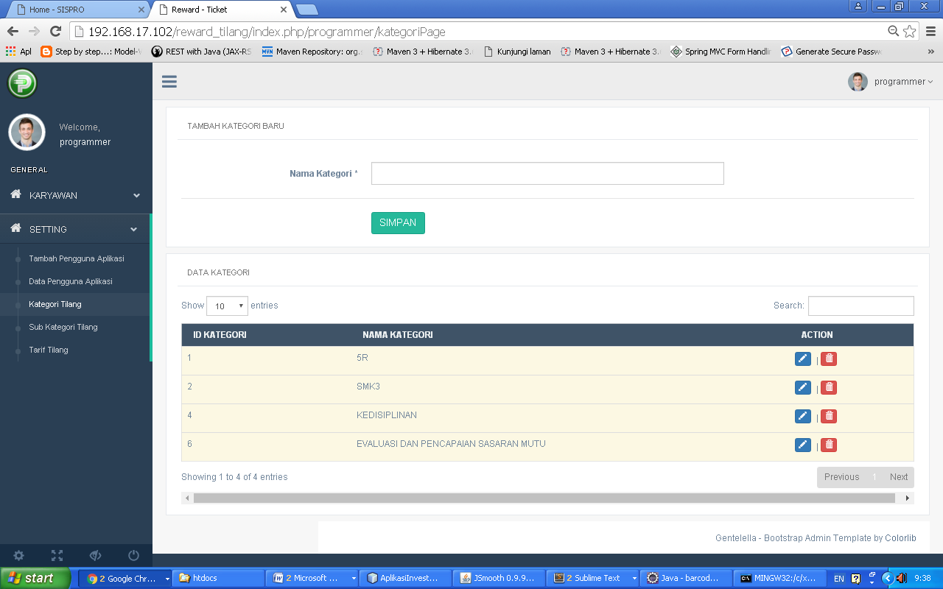

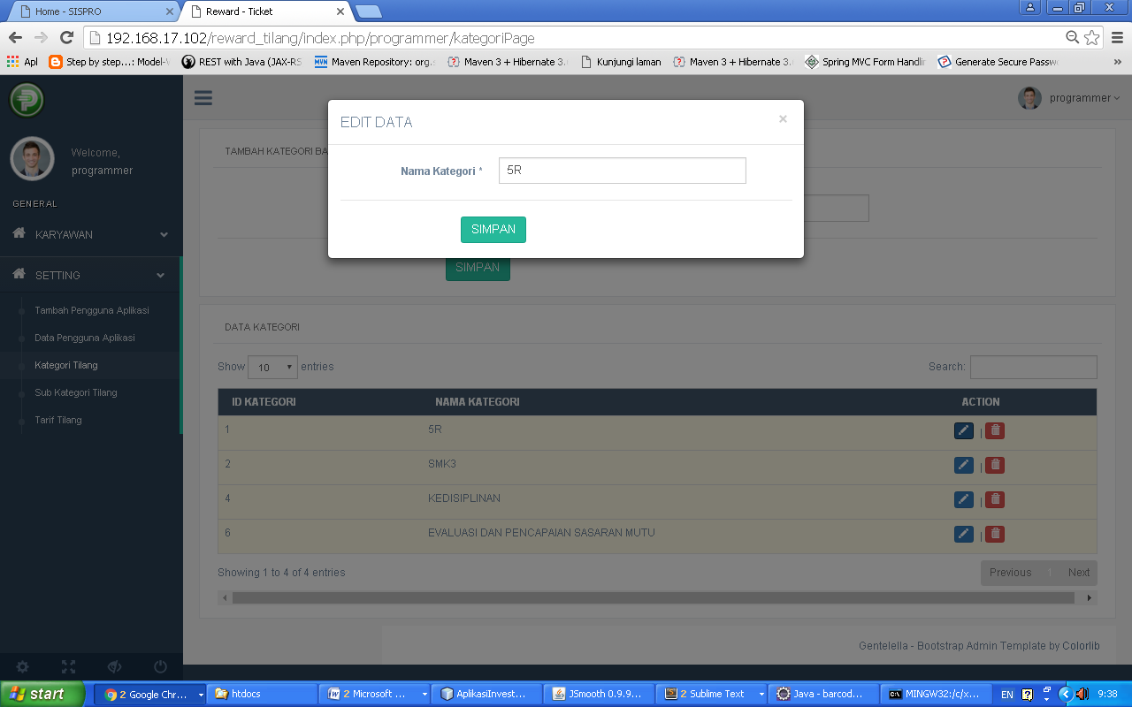

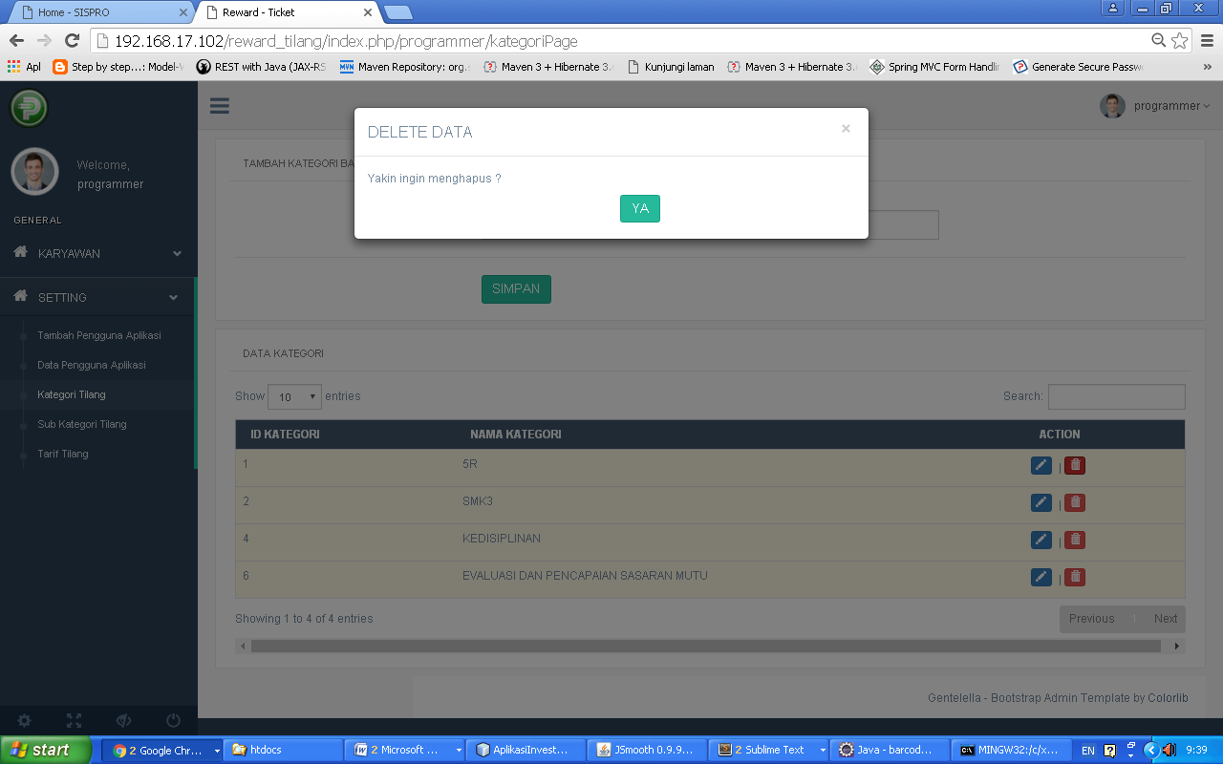

1. **Antarmuka Menu Sub Kategori Tilang**

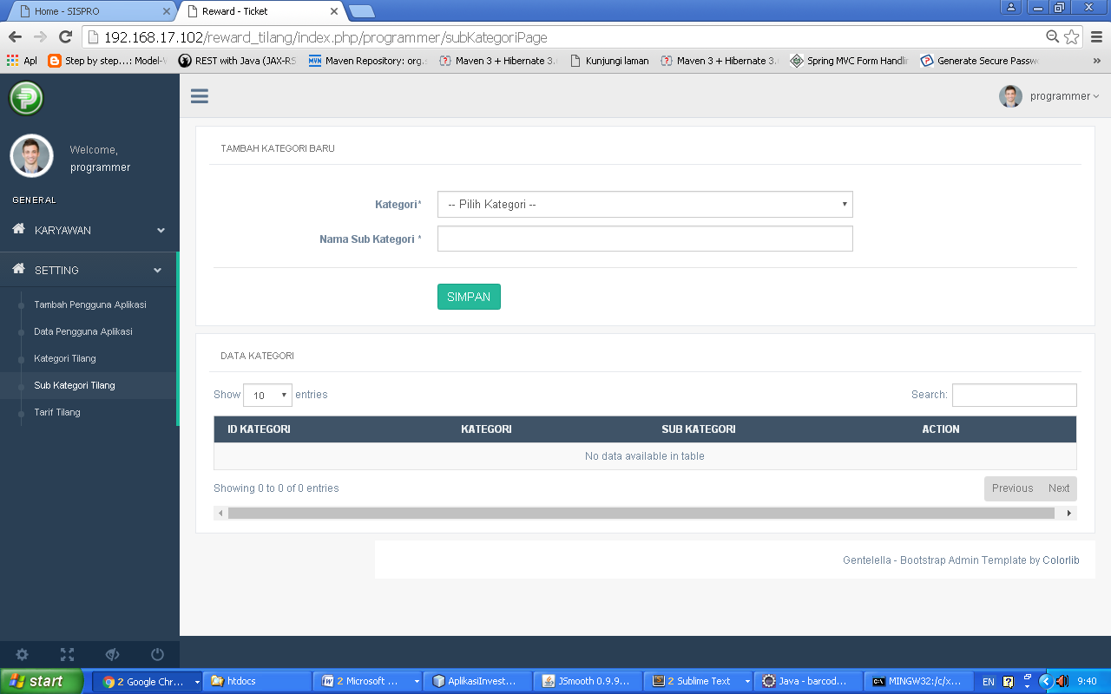

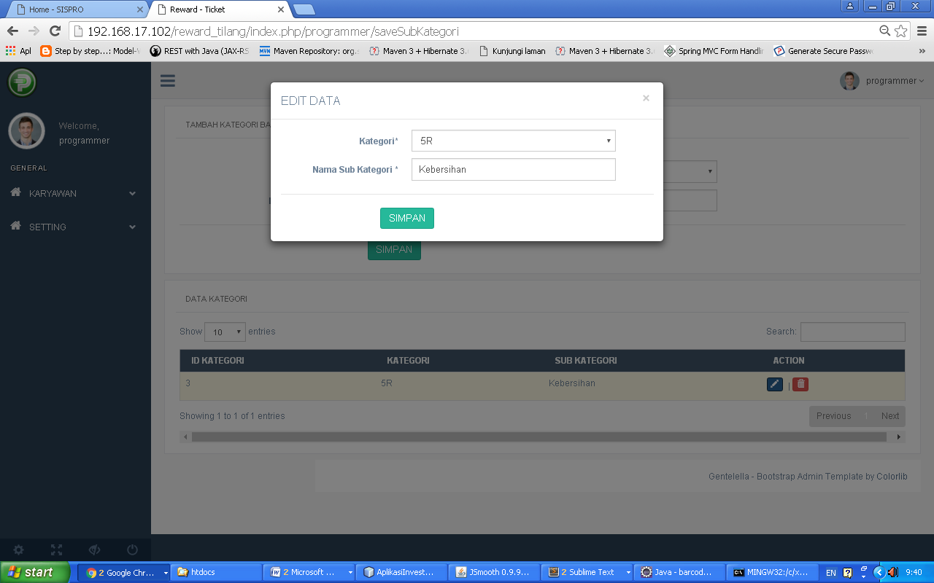

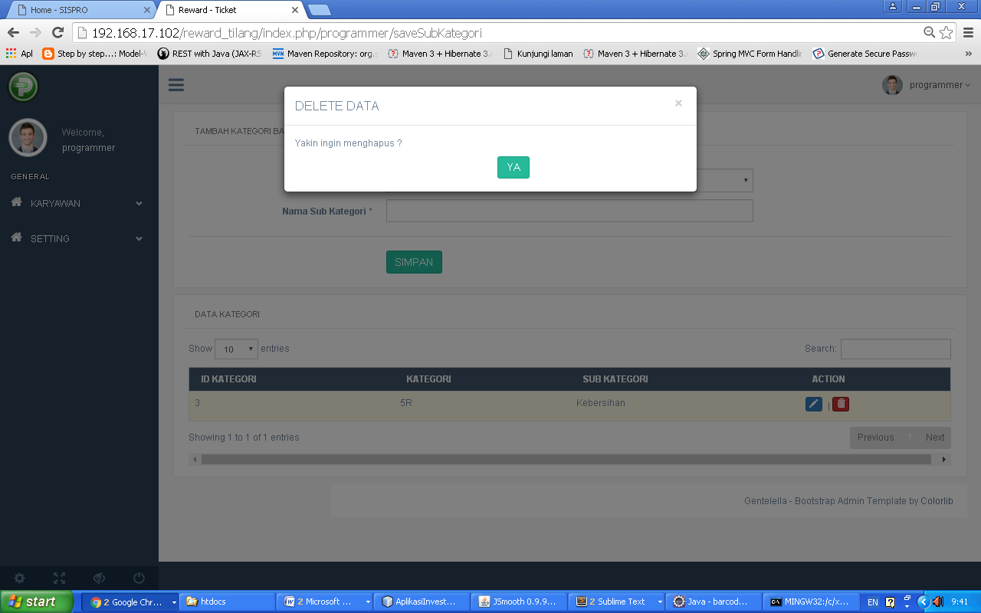

1. **Antarmuka Menu Tarif Tilang**

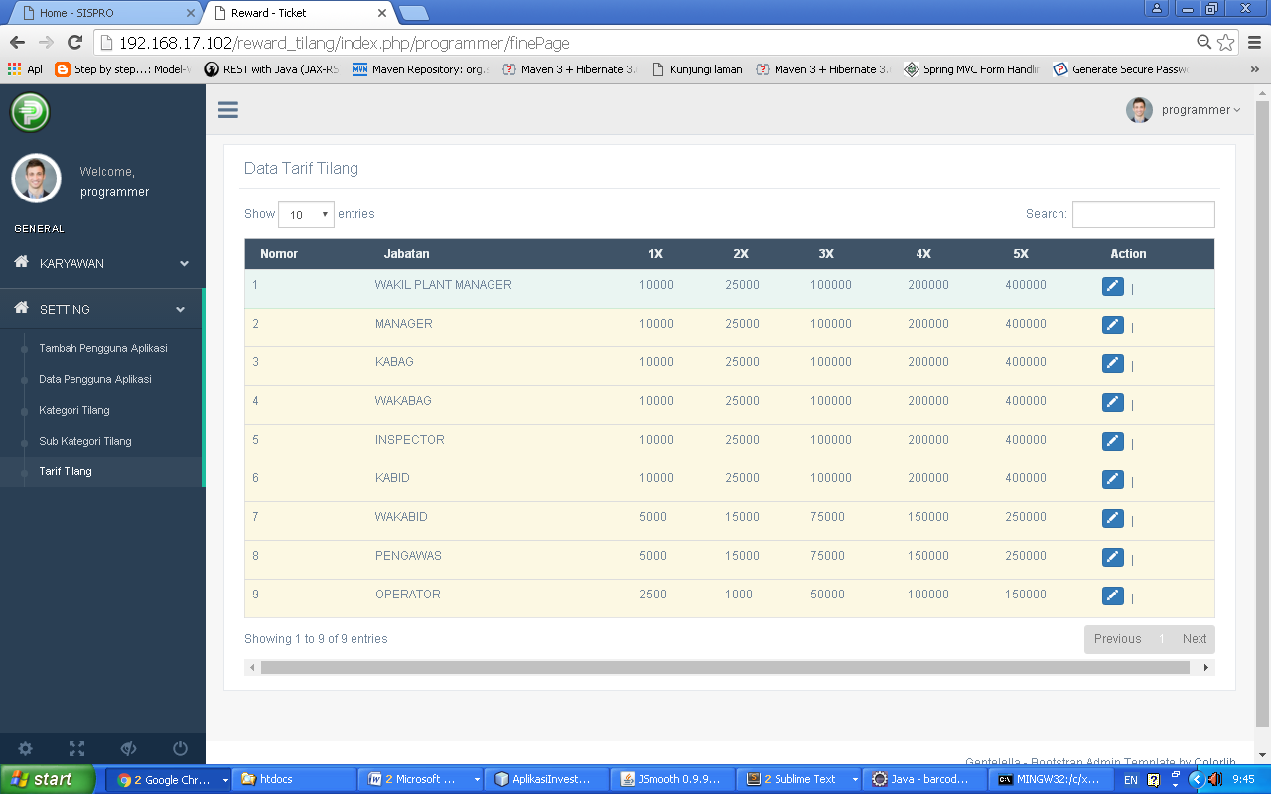

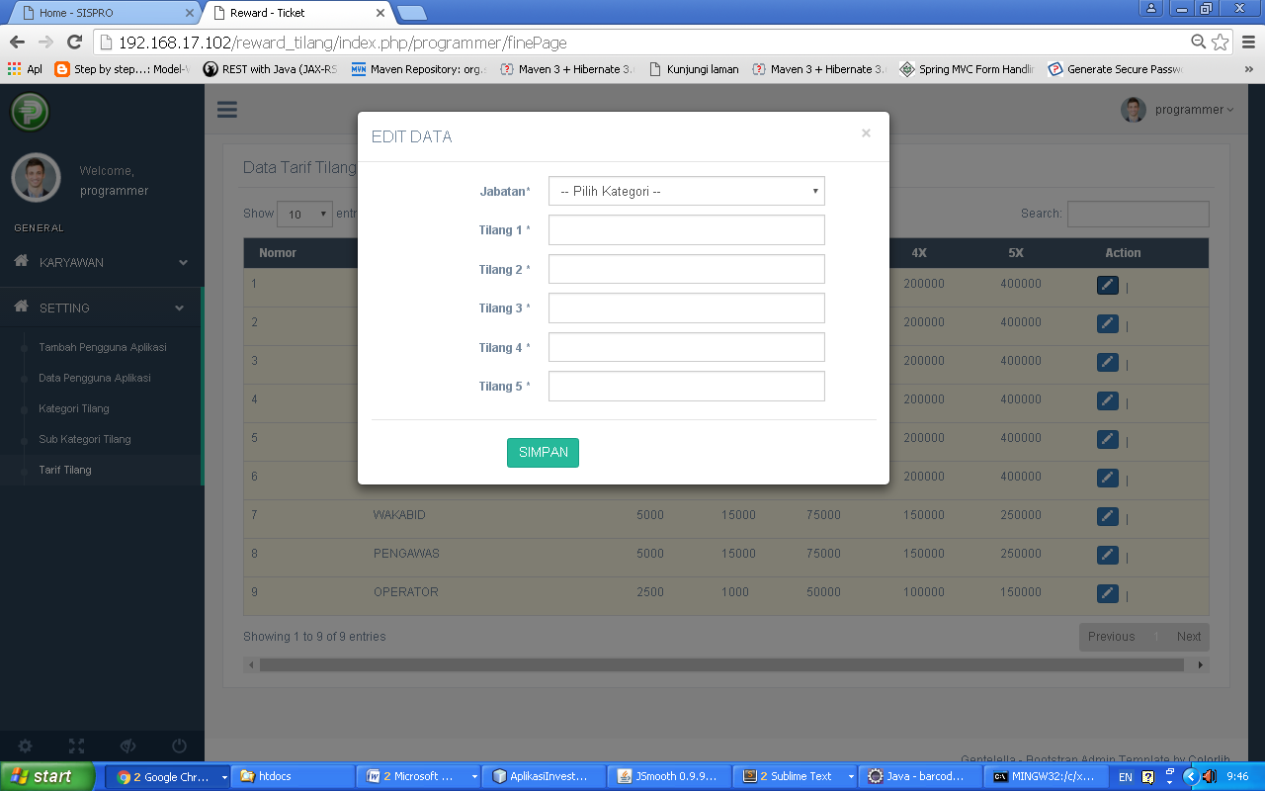

1. **Antarmuka Registrasi Reward**

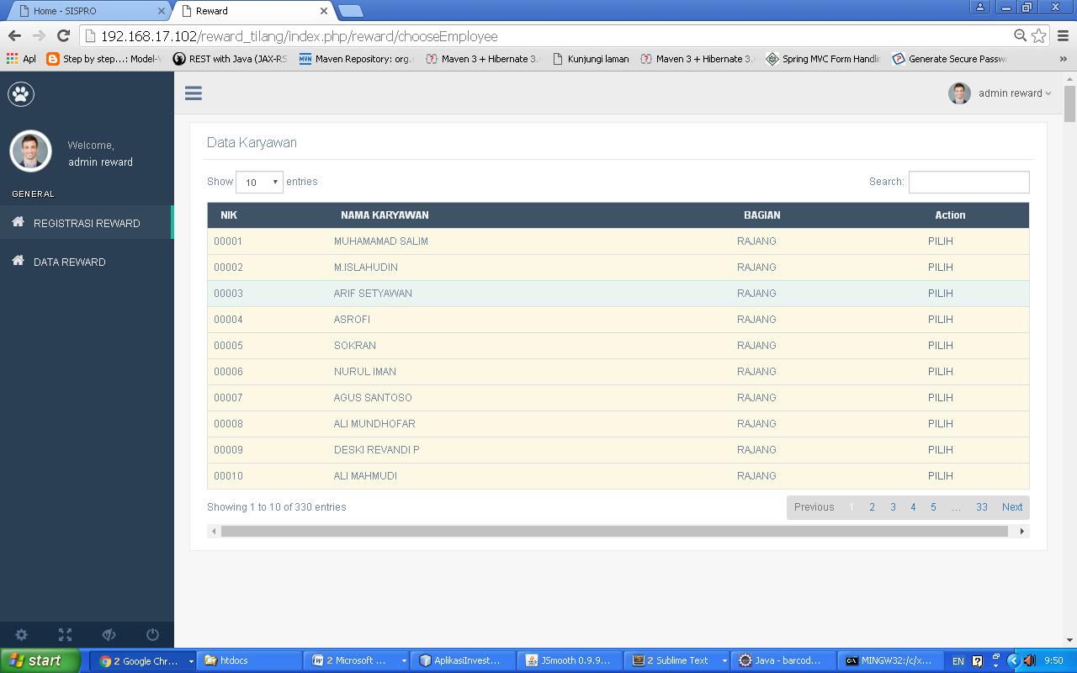

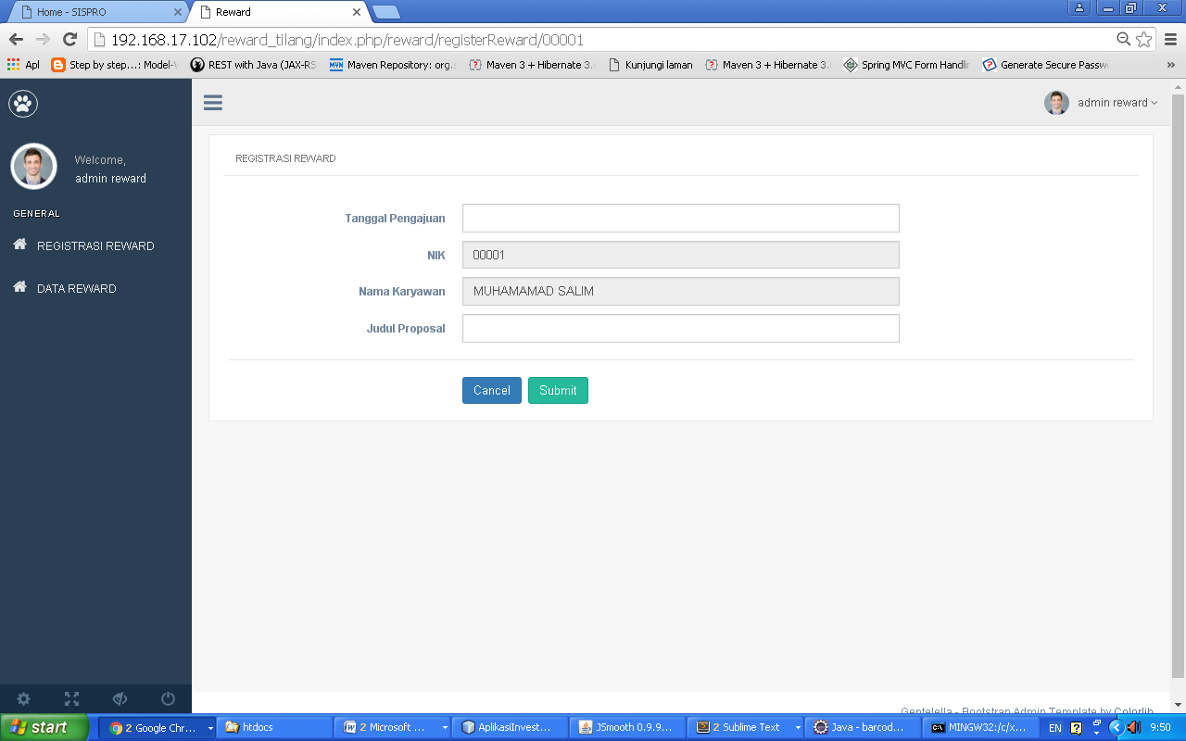

1. **Antarmuka Data Reward**

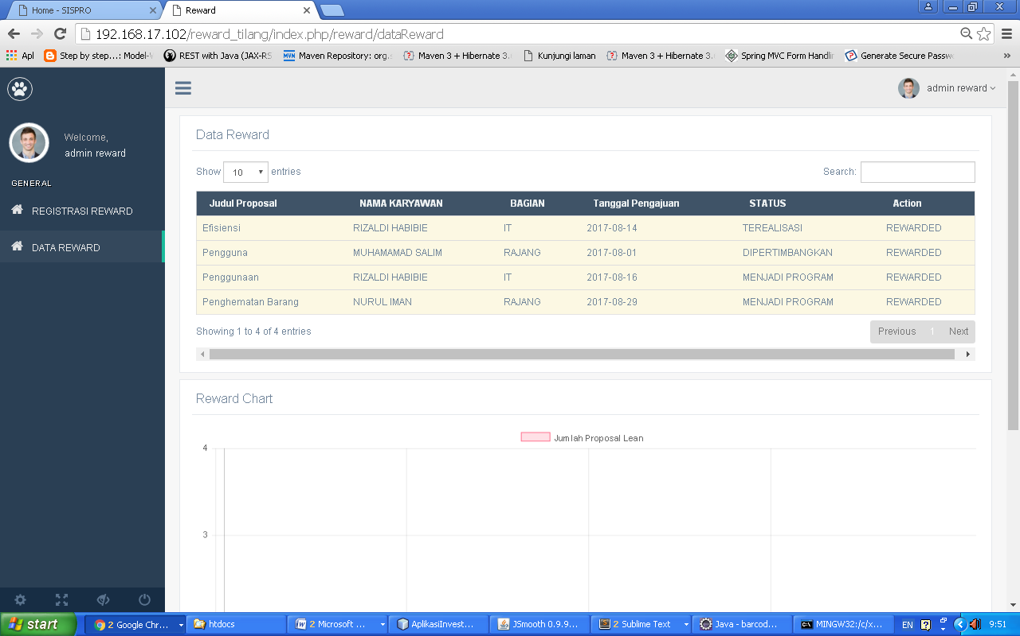

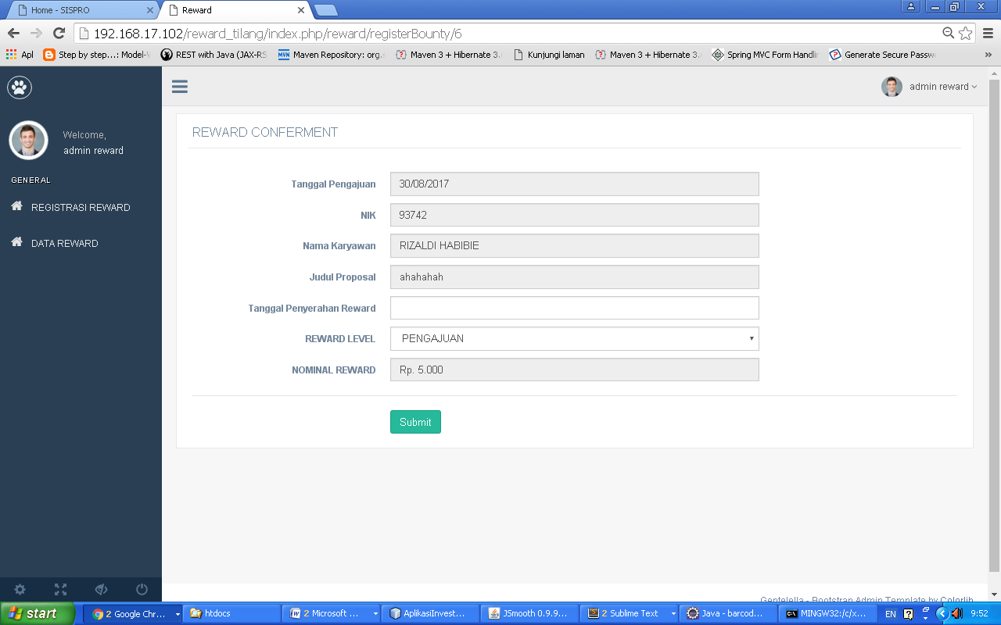

1. **Menu Kepala Bagian**

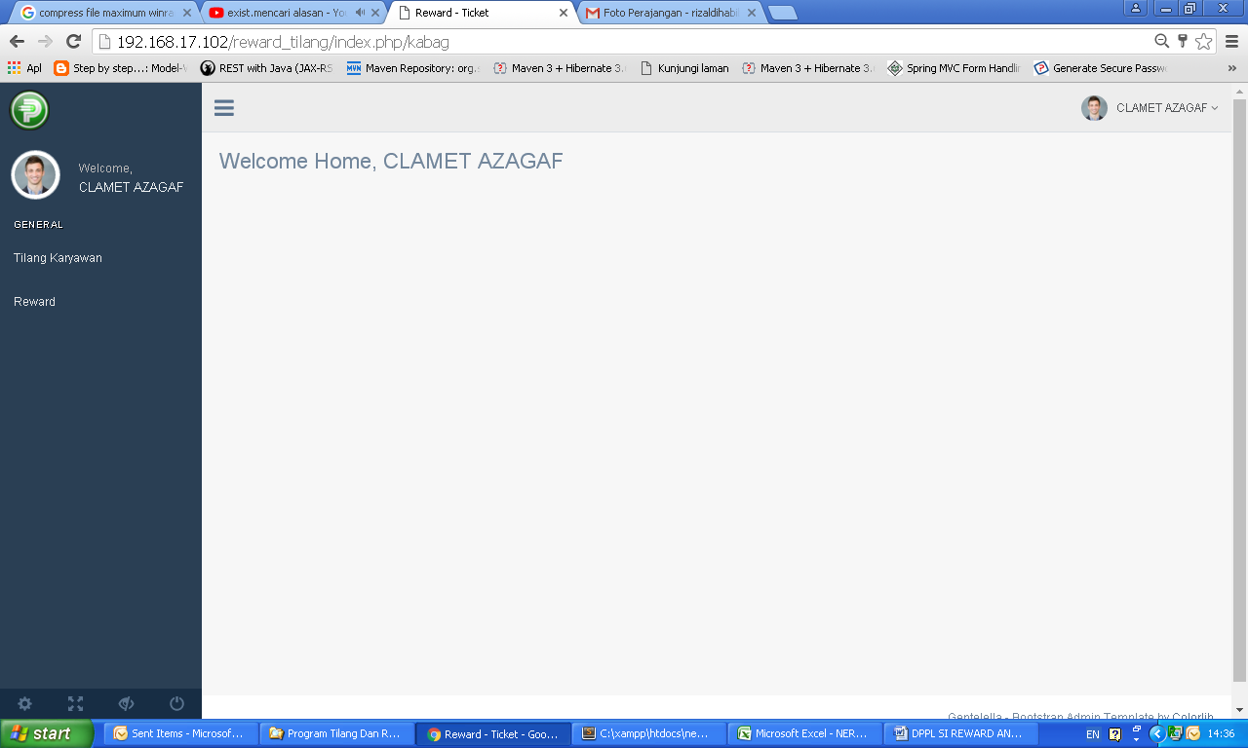

1. **Menu Sistem**

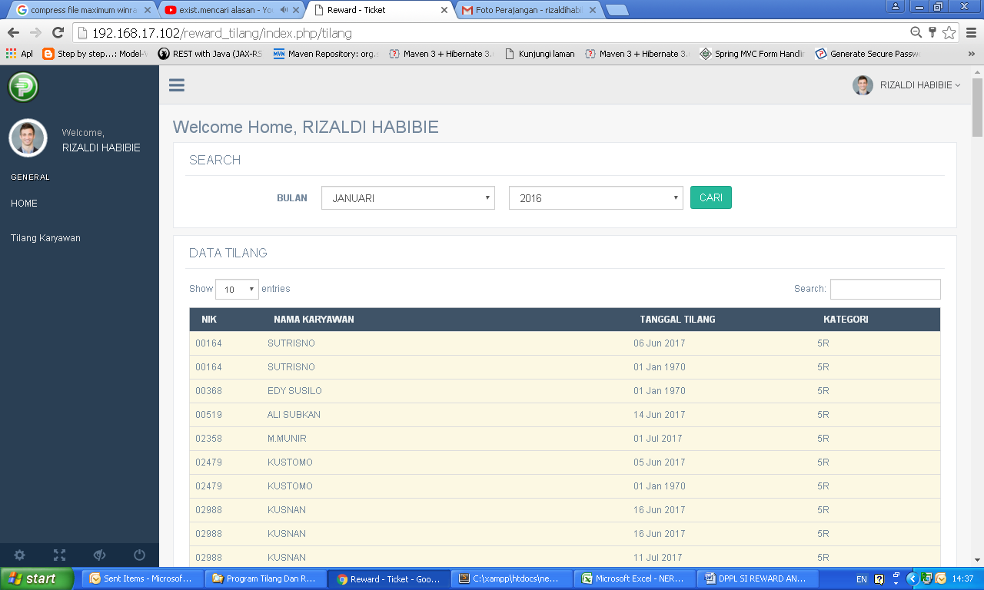

### User Access

|  |  |  |  |  |  |  |  |
| --- | --- | --- | --- | --- | --- | --- | --- |
| **NAMA FUNGSI** | **HR/IS** | **KABAG** | **PLANT MANAGER** | **REWARD** | **SEKRETARIAT** | **SISTEM** | **SUPER ADMIN** |
| Fungsi Login | **YES** | **YES** | **YES** | **YES** | **YES** | **YES** | **YES** |
| Fungsi Penilangan | **YES** | **NO** | **NO** | **NO** | **NO** | **YES** | **NO** |
| Fungsi Pengajuan Reward | **NO** | **NO** | **NO** | **YES** | **NO** | **NO** | **NO** |
| Fungsi Verifikasi Reward | **NO** | **NO** | **YES** | **YES** | **YES** | **NO** | **NO** |
| Fungsi Rekap Tilang Bulanan | **YES** | **NO** | **YES** | **NO** | **NO** | **YES** | **NO** |
| Fungsi Rekap Tilang Per Bagian Per Bulanan | **NO** | **YES** | **YES** | **NO** | **YES** | **YES** | **NO** |
| Fungsi Rekap Reward Bulanan | **NO** | **NO** | **YES** | **YES** | **YES** | **NO** | **NO** |
| Fungsi Rekap Reward Per Bagian Per Bulanan | **NO** | **YES** | **YES** | **YES** | **YES** | **NO** | **NO** |
| Fungsi Menghitung Akumulasi Denda Per Karyawan | **NO** | **YES** |  |  |  | **YES** |  |
| Fungsi Report Tilang | **NO** | **NO** | **NO** | **NO** | **NO** | **YES** | **NO** |
| Fungsi Report Reward | **NO** | **NO** | **NO** | **YES** | **NO** | **NO** | **NO** |
| Fungsi Pembatalan Tilang | **NO** | **NO** | **YES** | **NO** | **NO** | **YES** | **NO** |

### Pengujian

Pengujian aplikasi ini dilakukan dengan metode *Black Box.* Berikut ini adalah hasil pengujian fungsi fungsi yang ada pada sistem:

|  |  |  |  |  |
| --- | --- | --- | --- | --- |
| NO | Nama Fungsi | Skenario | Hasil Yang Diharapkan | Output |
| 1. | Fungsi Login | Login dengan username dan password yang berbeda | Sistem menampilkan menu sesuai dengan hak akses pengguna | Sesuai |
| Login dengan username dan password yang tidak terdaftar | Sistem mengembalikan ke halaman login awal | Sesuai |
| 2. | Fungsi Penilangan | Menilang karyawan dengan jabatan dibawah kabid dan diatas kabid | Sistem menampilkan nominal tilang sesuai dengan jabatan karyawan dan dapat menyimpannya di database | Sesuai |
| Menilang karyawan dengan jabatan dibawah kabid dan diatas kabid sebanyak 2 kali tilang di bulan yang sama | Sistem menampilkan nominal tilang sesuai dengan jabatan karyawan serta kelipatannya dan dapat menyimpannya di database | Sesuai |
| 3. | Fungsi Pengajuan Reward | Memasukkan beberapa data proposal lean manufacturing | Sistem dapat menyimpan seluruh data reward dan memberikan informasi bahwa proposal tersebut belum diberi reward | Sesuai |
| 4. | Fungsi Verifikasi Reward | Memberikan reward untuk data proposal yang telah diajukan dengan level reward berbeda | Sistem dapat membedakan nominal reward yang diberikan sesuai dengan level reward yang diberikan | Sesuai |
| 5. | Fungsi Rekap Tilang Bulanan | Membuka menu rekap tilang dan memilih bulan agustus 2017 | Sistem menampilkan data tilang pada bulan agustus 2017 | Sesuai |
| 6. | Fungsi Rekap Tilang Per Bagian Per Bulanan | Login sebagai salah satu kepala bagian, lalu membuka menu rekap tilang bulanan, memilih bulan agustus 2017 | Sistem menampilkan data tilang yang ada pada bagian tersebut di bulan agustus 2017 | Sesuai |
| 7. | Fungsi Rekap Reward Bulanan | Membuka menu rekap bulanan dan memilih bulan agustus 2017 | Sistem menampilkan data treward pada bulan agustus 2017 | Sesuai |
| 8. | Fungsi Rekap Reward Per Bagian Per Bulanan | Login sebagai salah satu kepala bagian, lalu membuka menu rekap reward bulanan, memilih bulan agustus 2017 | Sistem menampilkan data reward yang diberikan pada karyawan bagian tersebut di bulan agustus 2017 | Sesuai |
| 9. | Fungsi Menghitung Akumulasi Denda Per Karyawan | Memasukkan tilang pada 2 orang karyawan dengan jabatan staff dan kabid sebanyak 2 kali tilang di bulan yang sama | Sistem akan menghitung nominal denda tilang sesuai dengan jumlah tilang per bulan dan per jabatan, untuk staff tilang kedua dikenakan denda 10.000, untuk kabid dikenakan denda 25.000 | Sesuai |
| 10. | Fungsi Report Tilang | User memilih data tilang bulan Juni 2017 | Sistem mencetak data reward bulan Juni 2017 dalam bentuk file excel |  |
| 11. | Fungsi Report Reward | User memilih data reward bulan September 2017 | Sistem mencetak data reward bulan September 2017 dalam bentuk file excel | Sesuai |

# LAMPIRAN